Язык **SQL** (**Structured Query Language**, язык структурированных запросов) – специализированный язык, предназначенный для написания запросов к реляционной БД

* **DDL** - Data Definition Language - язык определения данных
* **DML** - Data Manipulation Language - язык манипулирования данными
* **TCL** - Transaction Control Language - язык управления транзакциями
* **DCL** - Data Control Language - язык управления данными

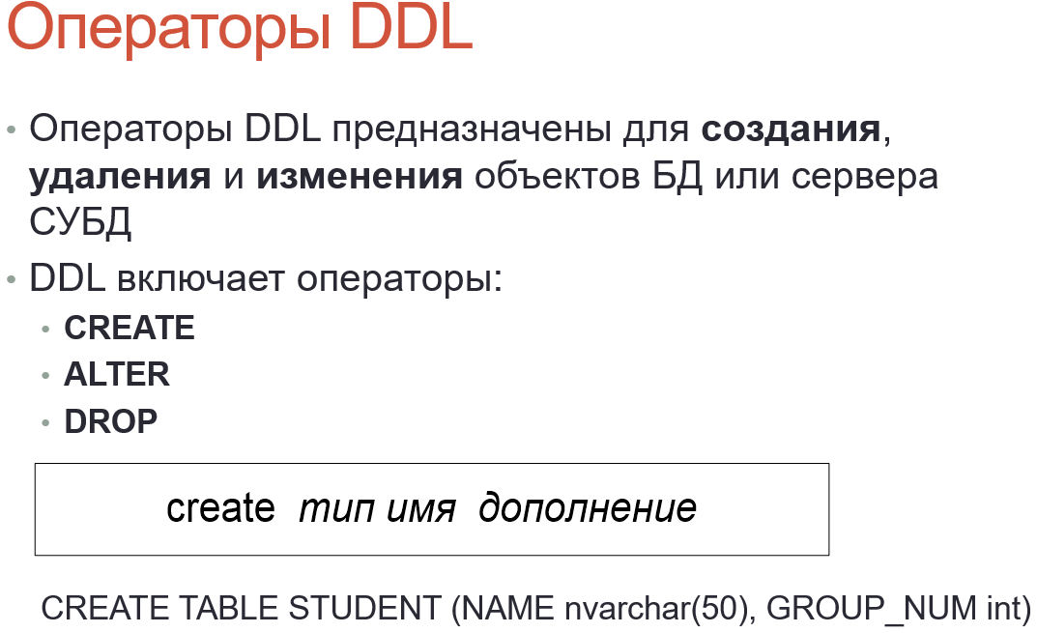

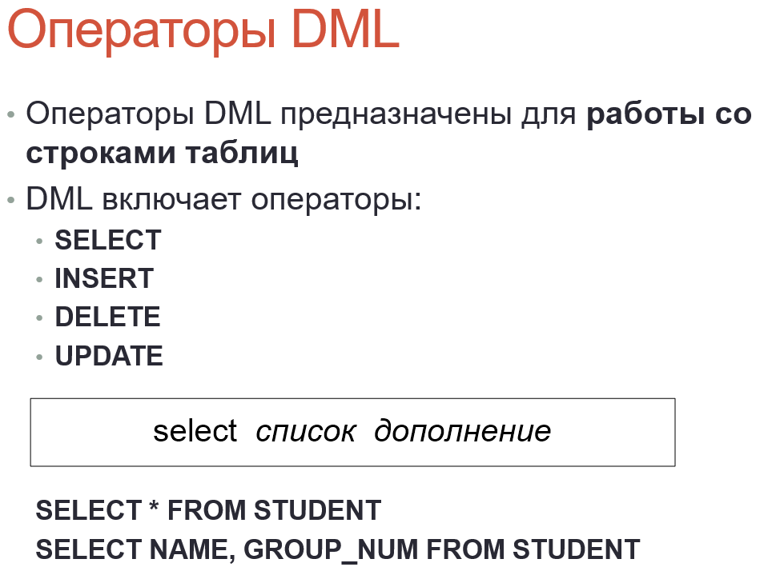

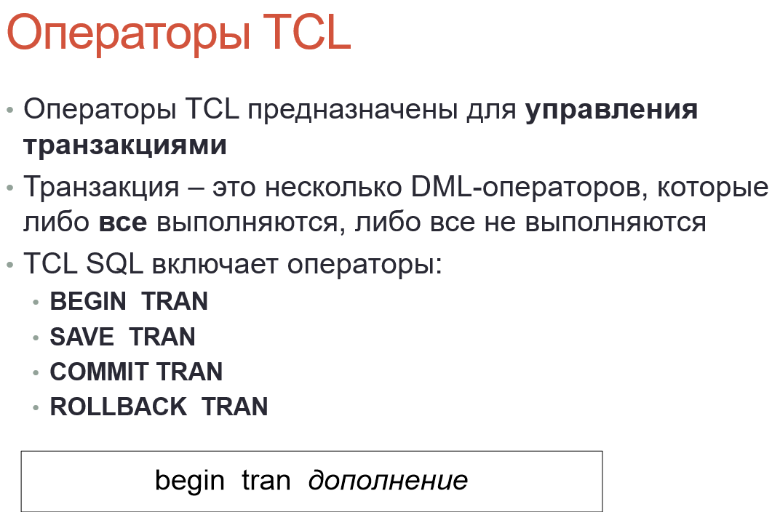 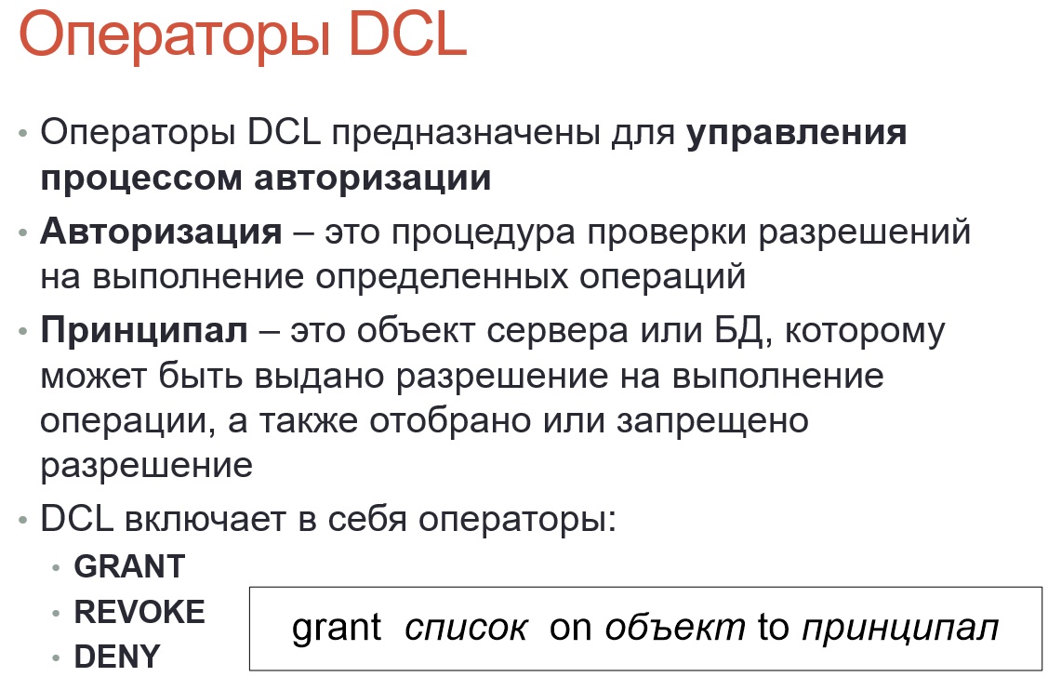

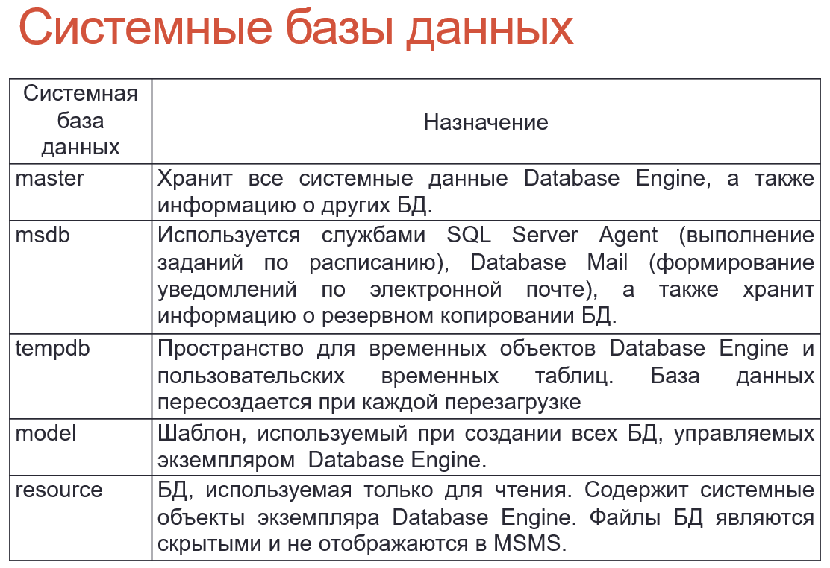

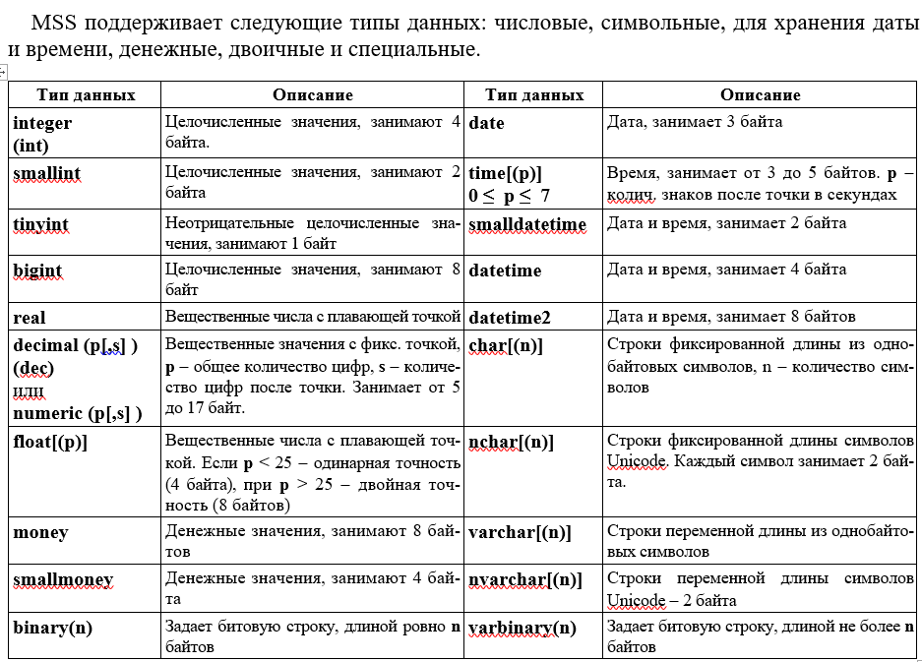

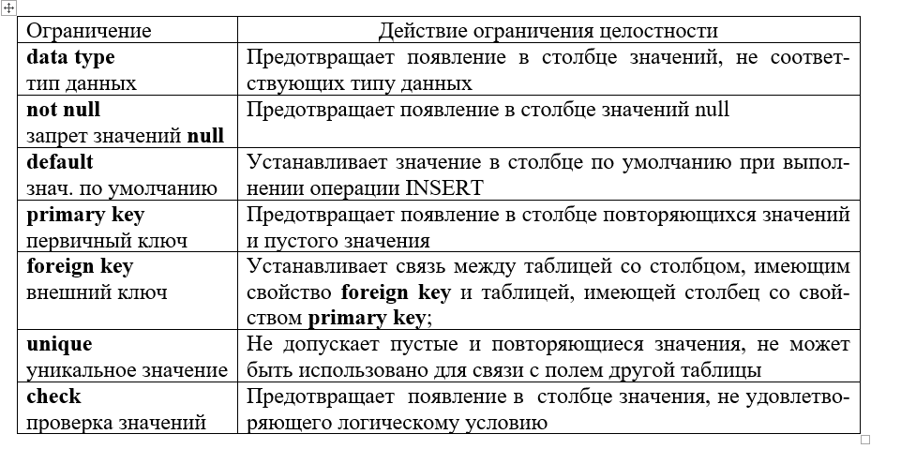

Лаб4

### 1. Внутреннее соединение (INNER JOIN)

**INNER JOIN** используется для получения только тех строк, которые имеют совпадения в обеих таблицах.

### 2. Ортогональное соединение (CROSS JOIN)

**CROSS JOIN** создает декартово произведение двух таблиц, т.е. каждая строка из первой таблицы соединяется с каждой строкой из второй. Например:

### 3. Внешние соединения

**LEFT OUTER JOIN**: Возвращает все строки из первой таблицы и совпадающие строки из второй. Если совпадений нет, возвращаются NULL для колонок второй таблицы.

**RIGHT OUTER JOIN**: Возвращает все строки из второй таблицы и совпадающие строки из первой. Если совпадений нет, возвращаются NULL для колонок первой таблицы.

**FULL OUTER JOIN**: Возвращает все строки из обеих таблиц. Если совпадений нет, соответствующие колонки будут заполнены NULL.

### Резюме

- **INNER JOIN**: только совпадающие строки.

- **CROSS JOIN**: все возможные комбинации строк.

- **LEFT/RIGHT OUTER JOIN**: все строки из одной таблицы и совпадающие из другой.

- **FULL OUTER JOIN**: все строки из обеих таблиц с возможными NULL.